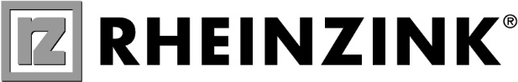
Nye kræfter ved roret: RHEINZINK Danmark får ny direktør

Efter at have tjent som administrerende direktør for RHEINZINK Danmark i de seneste syv år, har
Pia Nørgaard besluttet at søge nye udfordringer.

"Det har været en ære at tjene som administrerende direktør for RHEINZINK Danmark," siger Pia Nørgaard.
"Jeg er stolt af, hvad vi har opnået i løbet af min tid her, og jeg er overbevist om, at virksomheden
vil fortsætte med at vokse og blomstre under ny ledelse."

Vi er glade for at kunne annoncere, at Anne Mette Weng har overtaget rollen som adm. direktør for
RHEINZINK Danmark. Med mere end 14 års erfaring fra byggebranchen, og en dokumenteret track record
inden for ledelse, udvikling og strategi, er Anne Mette Weng den perfekte kandidat til at fortsætte den
imponerende udvikling, som RHEINZINK Danmark har gennemgået i de seneste år.

Anne Mette Weng har tidligere arbejdet som kommerciel direktør, hvor hun har opnået gode resultater i
form af markant vækst på såvel omsætning som på markedsandele. Hun har desuden bestyrelses- og
advisory board erfaring, hvilket gør hende i stand til at tage en strategisk rolle i ledelsen af RHEINZINK
Danmark.

Som direktør vil Anne Mette Weng have det overordnede ansvar for at sikre, at RHEINZINK Danmark
fortsætter med at levere produkter af høj kvalitet og yde den bedste kundeservice på markedet. Hun vil
desuden arbejde tæt sammen med det tyske moderselskab i Datteln, for at udvikle og implementere en
stærk strategi, der vil sikre virksomhedens fortsatte succes på lang sigt.

Anne Mette Weng overtager direktørrollen fra Pia Nørgaard, der har sidde på posten i 7 år - men samlet har
været i RHEINZINK i 17 år. Pia Nørgaard har sidste arbejdsdag i RHEINZINK 30. maj, hvorefter nye eventyr
venter forude for hende.

"Jeg vil gerne takke Pia Nørgaard, for hendes utrættelige arbejde og for at sætte RHEINZINK Danmark på det
sted, hvor vi befinder os i dag. Jeg er beæret over at overtage dette ansvar og ser frem til at fortsætte det
hårde arbejde med at sikre, at RHEINZINK Danmark forbliver en førende spiller i branchen."

Vi er overbeviste om, at Anne Mette Weng vil være en stærk leder og en positiv kraft i RHEINZINK Danmark,
og vi ser frem til at se, hvad hun vil opnå i denne nye rolle.

RHEINZINK Danmark har i øjeblikket en stærk position på markedet, og virksomheden er kendt for sin høje
kvalitet og innovative tilgang til titanzink-løsninger. Med Anne Mette Wengs ekspertise og lederegenskaber
vil RHEINZINK Danmark forblive i erfarne hænder og fortsætte sin succesfulde vækstrejse.

Anne Mette Weng tiltrådte som adm. direktør for RHEINZINK Danmark 1. maj 2023, og hun ser frem til at
arbejde tæt sammen med virksomhedens dygtige medarbejdere og samarbejdspartnere i fremtiden.

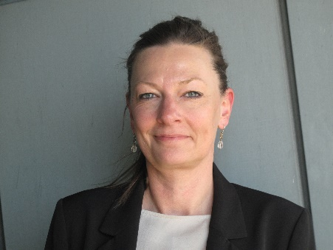
Kontakt:
Anne Mette Weng
Annemette.weng@rheinzink.dk
Tlf.: 20 25 05 60
www.rheinzink.dk

Vedhæftet:
Faktatekst RHEINZINK
Foto Anne Mette Weng
RHEINZINK logo

